

ESTO006-17: MATERIAIS E SUAS PROPRIEDADES

Experimento 2: Análise Microestrutural

GRUPO ‘Monômeros’

Profª. Drª. Mathilde Champeau

Bruno Zomignani Perciani | RA11202320440
Caroline Rodrigues de Lana | RA11202422024
Lívia Maria de Abreu Cândido | RA11202521135
Yasmin Dias de Oliveira | RA11202420129

Santo André,

3° Quadrimestre de 2026
- Introdução
A caracterização microestrutural é muito importante para compreender a relação entre a estrutura dos materiais metálicos e suas propriedades mecânicas. Nesse contexto, o tamanho de grão é um parâmetro de grande relevância, pois influencia propriedades como a resistência mecânica, a dureza e a ductilidade [1]. Conforme estudado na aula de Defeitos em Sólidos, da disciplina Materiais e suas Propriedades, os contornos de grão são defeitos bidimensionais que separam regiões com diferentes orientações cristalográficas. Essas interfaces dificultam o movimento das discordâncias, atuando como barreiras ao seu deslocamento. Dessa forma, materiais com grãos menores apresentam maior quantidade de contornos de grão por unidade de volume, o que geralmente contribui para o aumento da resistência mecânica [1].
Neste experimento, foi analisada a microestrutura de uma amostra de aço SAE 1010, com foco na determinação do tamanho de grão. Inicialmente, a amostra passou por etapas de preparação metalográfica para permitir a visualização de sua microestrutura por microscopia óptica. Durante a análise, foram observadas diferentes regiões da amostra, e imagens foram registradas com o auxílio de um software. A observação dos contornos de grão nessas imagens possibilitou a aplicação do método do intercepto, utilizado para determinar o tamanho de grão a partir das interseções entre linhas de referência e os contornos observados. A análise de diferentes regiões permite obter resultados que representam melhor a microestrutura da amostra, reduzindo a influência de particularidades de uma única região.

- Objetivos
Determinar o tamanho de grão de uma amostra de aço SAE 1010 por meio da análise de imagens obtidas por microscopia óptica, utilizando o método do intercepto conforme a norma ASTM E112. Para que o objetivo principal deste trabalho seja atingido, os seguintes objetivos específicos serão abordados:
a) Preparar metalograficamente a amostra para permitir a observação de sua microestrutura.
b) Observar a microestrutura do aço SAE 1010 por microscopia óptica e registrar imagens de diferentes regiões da amostra.
c) Identificar os contornos de grão nas imagens obtidas e aplicar o método do intercepto para determinar o tamanho de grão.
d) Calcular a média dos resultados obtidos nas diferentes regiões analisadas, a fim de estabelecer o tamanho de grão da amostra.

- Materiais e Metodologia
3.1. Preparação da amostra experimental
Utilizou-se uma amostra de aço SAE 1010 (0,10 %p C) pré-preparada para a condução da prática experimental. Conforme apresentado na aula demonstrativa, esta amostra de aço foi cortada transversalmente e longitudinalmente em uma cortadeira cut-off, embutida a quente em baquelite, lixada, polida e, ainda, sofreu um ataque químico de Nital 3% [2]. Esse ataque químico acontece para revelar os contornos na amostra, uma vez que, o contorno é corroído e posteriormente aparece como uma linha escura, portanto, mais visível [2].
3.2. Aquisição das micrografias
Para a visualização e captura de imagens microscópicas, utilizou-se um microscópio óptico de luz refletida e um software de aquisição de imagens instalado nas máquinas do laboratório. A partir disso, foi possível obter imagens referentes a cinco regiões distintas da amostra, objetivas de 20X, 50X e 100X com ocular de 10X. Durante o processo de calibração (Equação 1), considerou-se que cada imagem tem 2452 × 2056 pixels e traz uma barra de escala de 50 µm:
calibração (µm/pixel) = 50 µm / L_{barra} (Equação 1)
Dessa maneira, L_{barra} é o comprimento da barra de escala medido na imagem em pixels. Logo, as condições de aquisição e a calibração de cada região são descritas na (Tabela 1).
Tabela 1. Seção, objetiva, aumento total, comprimento da barra de escala, calibração, campo de visão, diâmetro real do círculo de teste (D_{real}) e comprimento da linha de teste (L = πD_{real}) de cada região.
Região | Seção | Objetiva | Aumento total | Barra (px) | Calibração (µm/pixel) | Campo (µm) | D_{real} (µm) | L (mm)
1 | Longitudinal | 50X | 500X | 364 | 0,1374 | 337 × 282 | 250 | 0,7854
2 | Transversal | 50X | 500X | 364 | 0,1374 | 337 × 282 | 250 | 0,7854
3 | Longitudinal | 100X | 1000X | 731 | 0,0684 | 168 × 141 | 125 | 0,3927
4 | Transversal | 100X | 1000X | 731 | 0,0684 | 168 × 141 | 125 | 0,3927
5 | Longitudinal | 20X | 200X | 145 | 0,3448 | 846 × 709 | 500 | 1,5708

3.3. Processamento dos dados
As etapas do desenvolvimento do processo experimental foram descritas na (Figura 1).
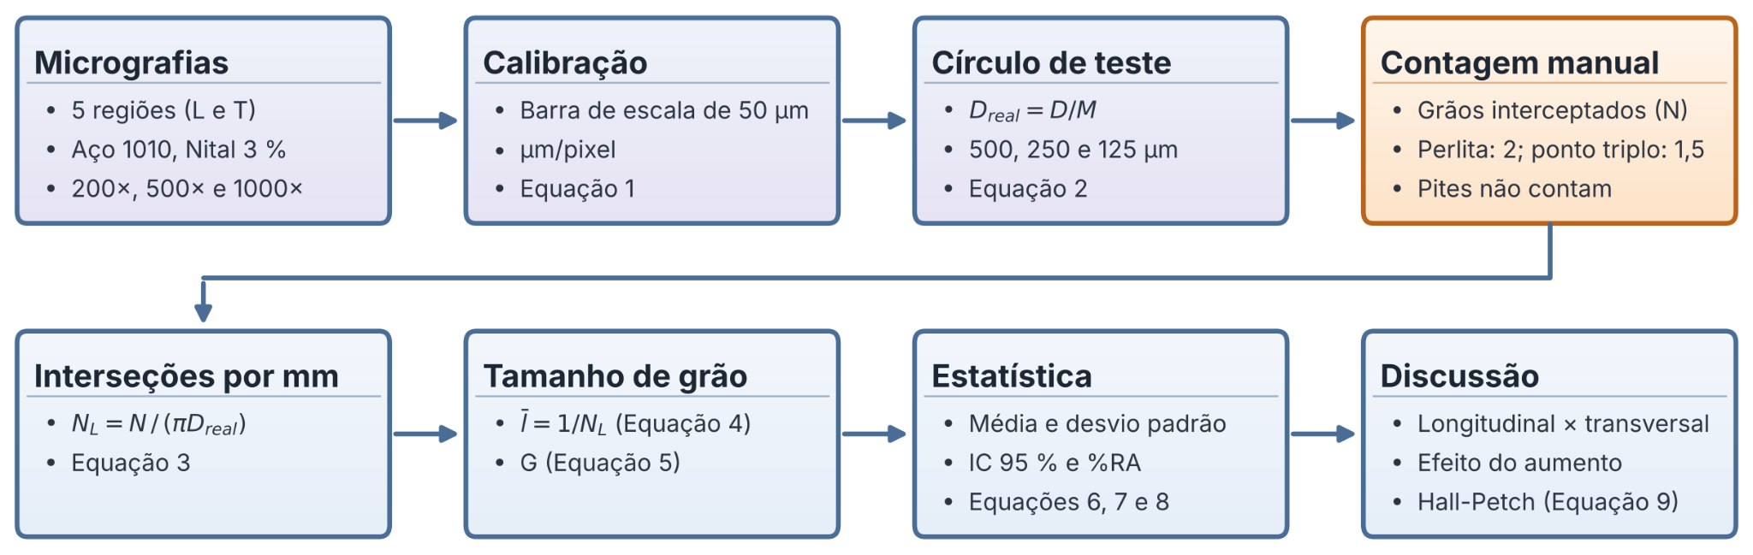
Figura 1. Fluxograma das etapas de processamento dos dados e da sequência de cálculos.
Assim, o processamento dos dados foi realizado em Python para (I) calibrar as imagens pela barra de escala, (II) traçar o círculo de teste e gerar as tiras de contagem de cada região e (III) calcular o número de tamanho de grão e a estatística dos resultados. O código, os dados e os resultados deste relatório foram disponibilizados em repositório público, que pode ser acessado em https://github.com/BrunoPerciani/ufabc/2026.3/MatProp/Lab02. O repositório reúne os dados, o notebook Jupyter com o código completo em Python (Laboratório 02.ipynb), comentado e com a explicação de cada etapa do processamento e dos cálculos.
3.4. Sequência de cálculos
O tamanho de grão foi determinado pelo método do intercepto circular da norma ASTM E112 [3]. O roteiro prevê um círculo de diâmetro D = 100 mm traçado sobre a foto impressa com aumento M = 200×, o que é equivalente a um círculo de diâmetro real D_{real} sobre a amostra (Equação 2):
D_{real} = D / M = 100 mm / 200 = 500 µm (Equação 2)
Assim, traçou-se digitalmente o círculo sobre cada micrografia, centrado na imagem, com o diâmetro real convertido em pixels pela calibração (Equação 1). Em seguida, contou-se o número N de grãos interceptados por cada círculo, isto é, o número de interseções da circunferência com contornos de grão. Posteriormente, o número de interseções por milímetro (N_{L}) foi obtido pela (Equação 3):
N_{L} = N · M / (π · D) = N / (π · D_{real}) (Equação 3)
Consequentemente, calculou-se o comprimento de intercepto linear médio (l) e o número de tamanho de grão ASTM (G) através da (Equação 4) e (Equação 5), com l dado em milímetros:
l = 1 / N_{L} (Equação 4)
G = −6,644 · log l − 3,288 (Equação 5)
Por conseguinte, o resultado final foi expresso como a média aritmética de G nas cinco regiões amostradas (Equação 6) e o desvio padrão (s) (Equação 7):
Ḡ = (1/n) · Σ G_{i} (Equação 6)
s = √[ Σ (G_{i} − Ḡ)² / (n − 1) ] (Equação 7)

- Resultados e Discussão
4.1. Microestrutura e tamanho de grão por região
As micrografias das cinco regiões, com os círculos de teste traçados, são apresentadas na (Figura 2).
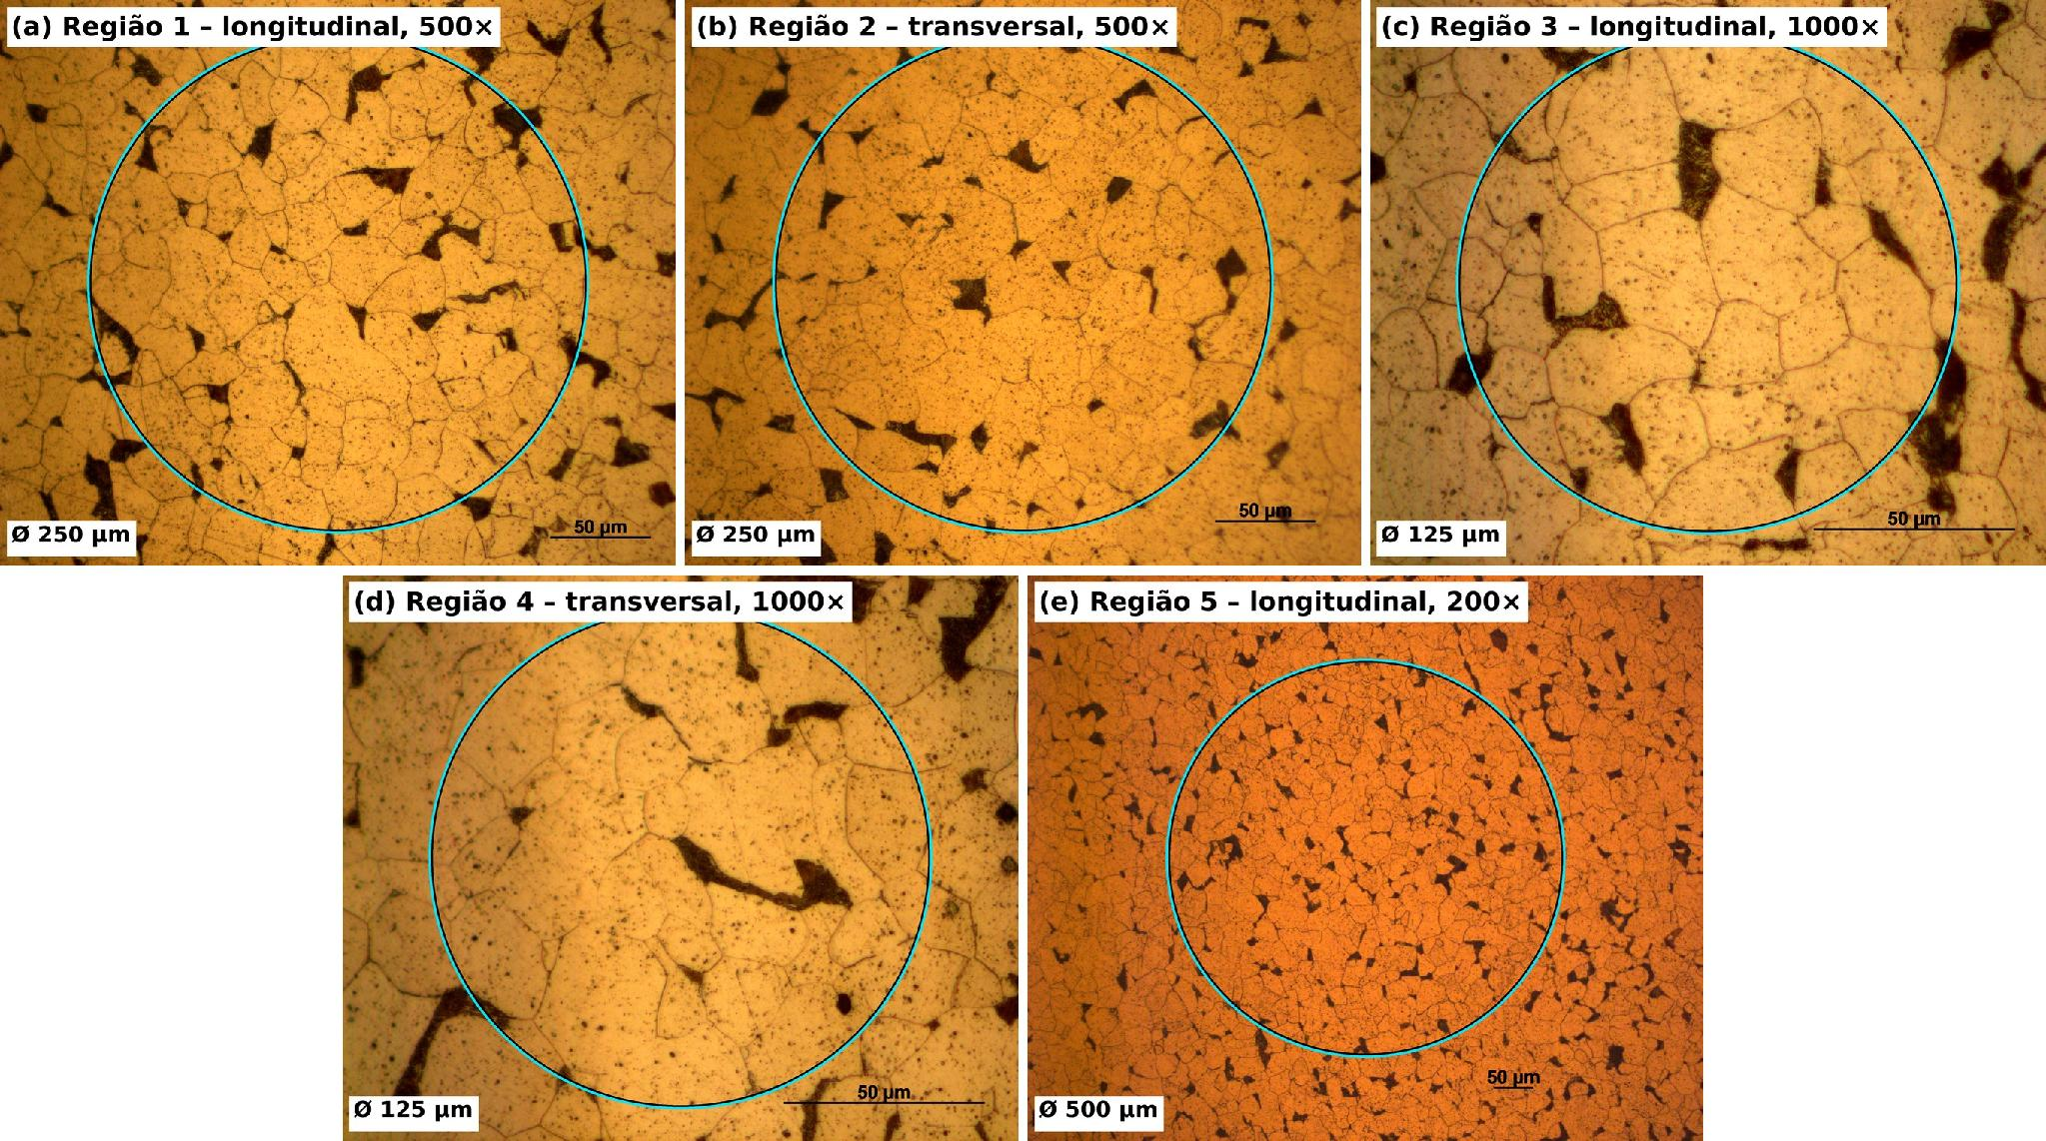
Figura 2. Micrografias das cinco regiões do aço, com os círculos de teste plotados.
Além disso, o número de grãos interceptados pelo círculo (N) e os valores de N_{L}, l e G calculados para cada região estão descritos na (Tabela 2).
Tabela 2. Número de grãos interceptados (N), comprimento da linha de teste (L), interseções por milímetro (N_{L}), intercepto linear médio (l) e número de tamanho de grão ASTM (G) de cada região.
Região | Seção e aumento | N | L (mm) | N_{L} (mm⁻¹) | l (µm) | G
1 | Longitudinal, 500X | 59 | 0,7854 | 75,12 | 13,31 | 9,17
2 | Transversal, 500X | 45 | 0,7854 | 57,30 | 17,45 | 8,39
3 | Longitudinal, 1000X | 29 | 0,3927 | 73,85 | 13,54 | 9,13
4 | Transversal, 1000X | 23 | 0,3927 | 58,57 | 17,07 | 8,46
5 | Longitudinal, 200X | 81 | 1,5708 | 51,57 | 19,39 | 8,09

Para a ‘Região 1’, por exemplo, com N = 59 e D_{real} = 0,250 mm, obteve-se:
N_{L} = 59 / (π · 0,250 mm) = 75,12 mm⁻¹
l = 1 / 75,12 mm⁻¹ = 0,01331 mm = 13,3 µm
G = −6,644 · log(0,01331) − 3,288 = −6,644 · (−1,8758) − 3,288 = 9,17
O cálculo para as demais regiões seguiu o mesmo procedimento.
4.2. Tamanho de grão médio e desvio padrão
O tamanho de grão médio e o desvio padrão foram obtidos aplicando-se as (Equação 6) e (Equação 7) aos valores de G da (Tabela 2). Os desvios de cada região em relação à média estão na (Tabela 3).
Ḡ = (9,17 + 8,39 + 9,13 + 8,46 + 8,09) / 5 = 43,24 / 5 = 8,648 ≈ 8,65
Tabela 3. Tamanho de grão de cada região (G_{i}), desvio em relação à média (G_{i} − Ḡ) e quadrado do desvio, usados no cálculo do desvio padrão.
Região | G_{i} | G_{i} − Ḡ | (G_{i} − Ḡ)²
1 | 9,17 | +0,522 | 0,2725
2 | 8,39 | −0,258 | 0,0666
3 | 9,13 | +0,482 | 0,2323
4 | 8,46 | −0,188 | 0,0353
5 | 8,09 | −0,558 | 0,3114
Σ | 43,24 | 0,000 | 0,9181

s = √( 0,9181 / (5 − 1) ) = √0,2295 = 0,479 ≈ 0,48
Assim, a média das cinco regiões resultou em G = 8,65 ± 0,48. A distribuição dos valores de G obtidos para cada região em relação à média e o desvio padrão são apresentadas na (Figura 3).
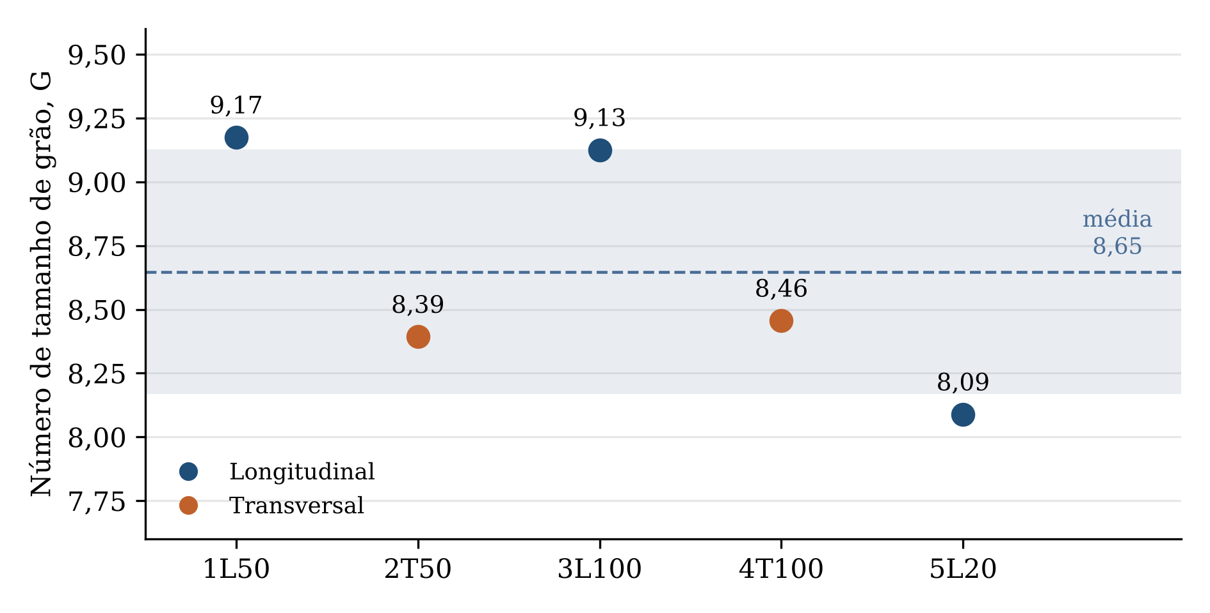
Figura 3. Número de tamanho de grão ASTM (G) de cada região. A linha tracejada indica a média e a faixa sombreada, a média ± um desvio padrão.
Considerando-se apenas as regiões obtidas com as objetivas de 50X e 100X (500X e 1000X), únicos aumentos com imagens das duas seções, observou-se que as regiões longitudinais apresentaram valores de G sistematicamente maiores que os das transversais. Isso sugere que provavelmente os grãos não são equiaxiais, possivelmente em razão do processamento mecânico da peça, de modo que a seção observada influencia o tamanho de grão medido e, consequentemente, o valor de G obtido.
Notou-se também que a região 5, obtida em 200X, apresentou o menor valor de G entre as cinco regiões (8,09), embora pertença à seção longitudinal, que nos demais aumentos resultou em G próximo de 9,1. Como esse valor destoa dos demais, sugere-se que, em aumento baixo, os contornos mais finos ou pouco atacados tenham sido difíceis de distinguir na imagem e tendido a ser omitidos na contagem, o que reduz N e, consequentemente, G.
Assim, se faz importante considerar que algumas fontes de erros podem ter influenciado o resultado experimental. Dentre elas, destacam-se: (I) contornos pouco revelados pelo ataque, que levam a contar dois grãos como um e subestimam G; (II) pites e riscos residuais do lixamento confundidos com contornos, que superestimam G; (III) o caráter manual da contagem, feita visualmente sobre as micrografias e, portanto, dependente da interpretação do observador, sobretudo na identificação de contornos pouco nítidos, colônias de perlita e pontos triplos.
- Conclusão
A realização da prática experimental fez com que fosse possível caracterizar quantitativamente a microestrutura da amostra de aço SAE 1010 por meio do método do intercepto circular, conforme as diretrizes da norma ASTM E112. Foi utilizado Python para o processamento digital das micrografias, determinando um número do tamanho médio do grão de G = 8,65 ± 0,48, correspondendo a um grão fino característico do material com intercepto linear médio da ordem de 13 a 19 µm.
A comparação entre as orientações revelou que as seções longitudinais apresentaram valores de G sistematicamente superiores (G ≈ 9,1) aos obtidos nas seções transversais (G ≈ 8,4) para os mesmos aumentos de 500X e 1000X. Essa diferença evidencia que os grãos ferríticos não apresentam formato equiaxial perfeito, mostrando a influência da deformação plástica decorrente do processamento mecânico prévio sofrido pela matéria-prima.
Por fim, se constatou a sensibilidade do ensaio em relação aos parâmetros de ampliação e à qualidade da preparação metalográfica. A diferença observada na região em 200X reforçou que ampliações menores dificultam a identificação nítida de contornos finos, tendendo a subestimar G. Apesar das incertezas inerentes à contagem visual e a pequenos artefatos superficiais (como riscos e pites), a metodologia aplicada se mostrou eficaz e é capaz de ser reproduzida para a determinação do tamanho do grão do aço analisado.
Referências Bibliográficas
[1] CALLISTER JR., W. D.; RETHWISCH, D. G. Ciência e Engenharia de Materiais: uma introdução. 10. ed. Rio de Janeiro: LTC, 2020.
[2] VANDER VOORT, G. F. Metallography: Principles and Practice. Materials Park: ASM International, 1999.
[3] ASTM INTERNATIONAL. ASTM E112-96 (2004): Standard Test Methods for Determining Average Grain Size. West Conshohocken: ASTM International, 2004.

